

www. legionsolution.ru

Веб-сайт компании ООО « »

Техническое задание

Листов: 23

Москва 10 марта, 2025

Содержание
- ТЕРМИНЫ И ОПРЕДЕЛЕНИЯ 3
- ОБЩИЕ СВЕДЕНИЯ 6
  - НАЗНАЧЕНИЕ ДОКУМЕНТА 6
  - НАИМЕНОВАНИЕ ИСПОЛНИТЕЛЯ И ЗАКАЗЧИКА 6
  - КРАТКИЕ СВЕДЕНИЯ О КОМПАНИИ 6
  - ОСНОВАНИЕ ДЛЯ РАЗРАБОТКИ САЙТА 6
  - ПЛАНОВЫЕ СРОКИ НАЧАЛА И ОКОНЧАНИЯ РАБОТ ПО СОЗДАНИЮ САЙТА 6
  - ПОРЯДОК ОФОРМЛЕНИЯ И ПРЕДЪЯВЛЕНИЯ РЕЗУЛЬТАТОВ РАБОТ 6
- НАЗНАЧЕНИЕ И ЦЕЛИ СОЗДАНИЯ САЙТА 7
  - НАЗНАЧЕНИЕ САЙТА 7
  - ЦЕЛИ СОЗДАНИЯ САЙТА 7
    - Основные цели создания сайта 7
    - Целевая аудитория 7
- ТРЕБОВАНИЯ К САЙТУ 8
  - ТРЕБОВАНИЯ К САЙТУ В ЦЕЛОМ 8
    - Требования к структуре и функционированию сайта 8
    - Требования к персоналу 8
    - Требования к сохранности информации 8
    - Требования к разграничению доступа 8
  - ТРЕБОВАНИЯ К ФУНКЦИЯМ (ЗАДАЧАМ), ВЫПОЛНЯЕМЫМ САЙТОМ 9
    - Основные требования 9
      - Структура сайта 9
      - Навигация 10
      - Наполнение сайта (контент) 10
      - Система навигации (карта сайта) 12
    - Требования к функциональным возможностям 13
      - Система управления контентом (CMS) 13
      - Типовые статические страницы 13
      - Функциональные возможности разделов 14
    - Требования к дизайну 15
      - Общие требования 15
      - Типовые навигационные и информационные элементы 16
      - Шапка сайта 16
      - Основное и боковое меню 16
      - Основное поле контента 16
      - Подложка 16
4.2.3.7 Эскизы страниц .......................................................................... Ошибка! Закладка не определена.
4.2.3.8 Типовая статическая страница 16
  - ТРЕБОВАНИЯ К ВИДАМ ОБЕСПЕЧЕНИЯ 20
    - Требования к информационному обеспечению 20
      - Требования к хранению данных 20
      - Требования к языкам программирования 20
    - Требования к лингвистическому обеспечению 20
    - Требования к программному обеспечению 20
    - Требования к аппаратному обеспечению 20
- СОСТАВ И СОДЕРЖАНИЕ РАБОТ ПО СОЗДАНИЮ САЙТА 21
- ПОРЯДОК КОНТРОЛЯ И ПРИЕМКИ САЙТА 22
  - ВИДЫ, СОСТАВ, ОБЪЕМ И МЕТОДЫ ИСПЫТАНИЙ 22
  - ОБЩИЕ ТРЕБОВАНИЯ К ПРИЕМКЕ САЙТА 22
- ТРЕБОВАНИЯ К СОСТАВУ И СОДЕРЖАНИЮ РАБОТ ПО ВВОДУ САЙТА В ЭКСПЛУАТАЦИЮ 23

- Термины и определения
Специальные термины, используемые в настоящем ТЗ, приведены в таблице ниже. Прочая техническая терминология понимается в соответствии с действующими стандартами и рекомендациями международных органов, ответственных за вопросы стандартизации в сети Интернет.
Термин | Описание
CAPTCHA («Completely Automated Public Turing test to tell Computers and Humans Apart») | Компьютерный тест, используемый для того, чтобы определить, кем является пользователь системы: человеком или компьютером. Основная идея теста: предложить пользователю такую задачу, которую может решить человек, но которую крайне трудно научить решать компьютер. CAPTCHA чаще всего используется для предотвращения автоматических отправок сообщений, регистрации, скачивания файлов, массовых рассылок и т. п.
IP-адрес | Адрес узла в сети, построенной по протоколу IP.
RSS | Формат данных, предназначенный для описания лент новостей, анонсов статей, изменений в блогах и т. п. Информация из различных источников, представленная в формате RSS, может быть собрана, обработана и представлена пользователю в удобном для него виде специальными программами-агрегаторами.
World wide web (WWW, web, веб) | Распределенная система, предоставляющая доступ к связанным между собой документам, расположенным на различных компьютерах, подключенных к Интернет. Приставка "веб-" может использоваться для обозначения объектов, ориентированных на использование в WWW или использующих типичные для WWW технологии (например, веб-интерфейс - интерфейс на базе веб- страниц).
Административная часть сайта | Закрытая от посетителей часть сайта, предназначенная для управления сайтом. Управление осуществляется администратором (техническая поддержка) и редактором сайта (информационная поддержка).
Администратор сайта | Специалист, осуществляющий техническую поддержку сайта.
Альтернативная подпись рисунка | Текстовая подпись, которая появляется на месте рисунка, если в веб-браузере отключены изображения.
Блог | Сайт или раздел сайта, основное содержимое которого — регулярно добавляемые записи, содержащие текст, изображения или мультимедиа. Для блогов характерны недлинные записи, актуальные на текущий момент, отсортированные

Термин | Описание
 | в обратном хронологическом порядке (последняя запись сверху).
Веб-браузер (браузер) | Клиентская программа, поставляемая третьими сторонами и позволяющая просматривать содержимое веб-страниц.
Веб-интерфейс | Совокупность экранов и элементов управления системы, позволяющих пользователю, осуществляющему доступ к системе через веб- браузер, осуществлять поддержку и управление системой.
Веб-сайт (сайт) | Совокупность взаимосвязанных статических и динамических страниц, содержащих текстовые данные, рисунки, видео и другую цифровую информацию, объединенная под одним адресом (доменным именем или IP-адресом) в сети Интернет.
Гиперссылка (ссылка, линк) | Активный фрагмент текста или изображения, позволяющий загрузить другую страницу или выполнить определенное действие.
Дизайн веб-сайта | Уникальные для конкретного веб-сайта структура, графическое оформление и способы представления информации.
Дизайн-шаблон страниц | Файл, содержащий элементы внешнего оформления страниц сайта, а также набор специальных тегов, используемых системой публикации сайта для вывода информации при создании окончательных страниц.
Динамическая страница | Страница сайта, которая при помощи программного кода обрабатывает и выводит информацию из базы данных.
Доменное имя | Символьное имя иерархического пространства сети Интернет. Полное имя домена состоит из имён всех доменов, в которые он входит, разделённых точками.
Мета-тэг | Элемент разметки веб-страницы. Используется для описания страницы, ключевых слов и других данных.
Модератор, редактор , (контент- менеджер) )сайта | Специалист, осуществляющий информационную поддержку сайта. Управляет редакторами.
Наполнение (контент) | Совокупность информационного наполнения веб- сайта. Включает тексты, изображения, файлы и т.п. предназначенные для пользователей сайта.
Общедоступная часть сайта | Основная информационная часть сайта, открытая для посетителей.
Редактор (контент-менеджер) | Специалист, осуществляющий информационную поддержку сайта.
Резервная копия | Совокупность объектов базы данных, представленная в виде файлов, позволяющая восстановить точную копию структуры исходной

Термин | Описание
 | базы данных в аналогичной системе управления базами данных.
Система управления сайтом (CMS) | Информационная система, позволяющая авторизованным пользователям производить изменения иерархической структуры и информационного наполнения веб-сайта без использования каких-либо дополнительных специальных программных средств.
Статическая страница | Страница сайта, которая не обращается к базе данных; вся информация хранится в коде страницы.
Хостинг | Услуга по предоставлению дискового пространства для физического размещения информации на сервере, постоянно находящемся в сети Интернет.
Элемент наполнения (контента) | Отдельная запись в базе данных, внешнее представление которой зависит от управляющего ей программного модуля (например, в модуле  «новостная лента» элементом наполнения является отдельная новость).

- Общие сведения

  - Назначение документа
Настоящее Техническое задание определяет требования и порядок разработки веб- сайта компании ООО «Евразия Холдинг».

  - Наименование Исполнителя и Заказчика

Заказчик ООО « »

Исполнитель ООО « »

  - Краткие сведения о компании
Компания ООО «Евразия Холдинг» занимается строительством, а именно промышленная вентиляция, промышленное кондиционирование, система охлаждения оборудования, промышленные системы отопления, водопроводные сети, промышленная канализация, промышленные электрические сети.
До настоящего времени веб-сайта у компании не было.

  - Основание для разработки сайта

Основанием для разработки сайта является Договор по созданию сайта №
года между Исполнителем и Заказчиком.
от « »

  - Плановые сроки начала и окончания работ по созданию сайта
Начало работ: Окончание работ:
Содержание и длительность отдельных этапов работ приведены в разделе 5 настоящего ТЗ. Сроки, состав и очередность работ являются ориентировочными и могут изменяться по согласованию с Заказчиком.

  - Порядок оформления и предъявления результатов работ
Работы по созданию сайта производятся и принимаются поэтапно.
По окончании каждого из этапов работ, перечисленных в разделе 5 настоящего ТЗ, Исполнитель представляет Заказчику соответствующие результаты, и стороны подписывают Акт сдачи-приемки работ.

- Назначение и цели создания сайта

  - Назначение сайта
Сайт должен представлять компанию ООО « » в Интернете, поддерживать ее положительный и современный имидж, знакомить посетителей с продукцией компании.

  - Цели создания сайта
    - Основные цели создания сайта

Цель сайта – познакомить посетителей с компанией, направлениями ее деятельности, предоставить информацию об услугах компании.

    - Целевая аудитория

В целевой аудитории веб-сайта можно выделить следующие группы:
      - Покупатели;
      - Партнеры;

- Требования к сайту

  - Требования к сайту в целом
    - Требования к структуре и функционированию сайта

Сайт должен представлять собой информационную структуру, доступную в сети Интернет под доменным именем предоставленным Заказчиком.
Сайт должен состоять из взаимосвязанных разделов с четко разделенными функциями.

    - Требования к персоналу

Для поддержания сайта и эксплуатации веб-интерфейса системы управления сайтом (CMS) от персонала не должно требоваться специальных технических навыков, знания технологий или программных продуктов, за исключением общих навыков работы с персональным компьютером и стандартным веб-браузером (например, MS Internet Explorer
7.0 или выше).
Для создания сайта будет использоваться система управления сайтом (CMS) – Joomla
3.

    - Требования к сохранности информации
В системе управления сайтом должен быть предусмотрен механизм резервного копирования структуры и содержимого базы данных. Процедура резервного копирования должна производиться сотрудником, ответственным за поддержание сайта, не реже 1 раза в неделю.

    - Требования к разграничению доступа

Информация, размещаемая на сайте, является общедоступной.
Пользователей сайта можно разделить на 3 части в соответствии с правами доступа:
      - Посетители
      - Редактор (сотрудник Заказчика)
      - Администратор (сотрудник Исполнителя)
Посетители имеют доступ только к общедоступной части сайта.
Доступ к административной части имеют пользователи с правами редактора и администратора.
Редактор может редактировать материалы разделов.
Администратор может выполнять все те же действия, что и Редактор, и кроме того:
- добавлять пользователей с правами Редактора;
- добавлять и удалять разделы сайта.
Доступ к административной части должен осуществляться с использованием уникального логина и пароля. Логин выдается администратором сайта. Пароль генерируется автоматически и высылается пользователю на адрес, указанный при регистрации. В первый раз при попытке войти в административную часть система должна предлагать пользователю сменить пароль (ввести вручную новый пароль). Все пароли передаются Заказчику после завершения работ и полной оплаты по договору.

Для обеспечения защиты от несанкционированного доступа к административной части при составлении паролей рекомендуется придерживаться следующих правил:
- Длина пароля должна быть не менее 8 символов.
- Пароль должен состоять из цифр и латинских букв в разных регистрах; желательно включать в пароль другие символы, имеющиеся на клавиатуре (например, символы / ? ! < > [ ] { } и т.д.)
- Пароль не должен являться словарным словом или набором символов, находящихся рядом на клавиатуре. В идеале пароль должен состоять из бессмысленного набора символов.
- Все пароли необходимо менять с определенной периодичностью, оптимальный срок - от трех месяцев до года.

  - Требования к функциям (задачам), выполняемым сайтом
    - Основные требования

      - Структура сайта

Сайт должен состоять из следующих разделов:
        - Главная
        - О компании (переход на другой домен выбранный Заказчиком из предложенных Исполнителем)
        - Монтаж и сервисное обслуживание оборудования
          - Монтаж систем вентиляции
            - Поставщик 1
              - Оборудование 1
              - Оборудование 2
              - Оборудование 3
            - Поставщик 2
            - Поставщик 3
          - Монтаж систем кондиционирования
          - Монтаж систем охлаждения оборудования
          - Монтаж систем отопления
          - Монтаж водопроводных систем
          - Монтаж систем канализации
          - Монтаж и накладка электрических сетей
        - Услуги
          - Промышленная вентиляция (переход на другой домен выбранный Заказчиком из предложенных Исполнителем)
          - Промышленное кондиционирование (переход на другой домен выбранный Заказчиком из предложенных Исполнителем)
          - Система охлаждения оборудования (переход на другой домен выбранный Заказчиком из предложенных Исполнителем)
          - Промышленные системы отопления (переход на другой домен выбранный Заказчиком из предложенных Исполнителем)

          - Водопроводные сети(переход на другой домен выбранный Заказчиком из предложенных Исполнителем)
          - Промышленная канализация (переход на другой домен выбранный Заказчиком из предложенных Исполнителем)
          - Промышленные электрические сети (переход на другой домен выбранный Заказчиком из предложенных Исполнителем)
          - Контакты

      - Навигация

Пользовательский интерфейс сайта должен обеспечивать наглядное, интуитивно понятное представление структуры размещенной на нем информации, быстрый и логичный переход к разделам и страницам. Навигационные элементы должны обеспечивать однозначное понимание пользователем их смысла: ссылки на страницы должны быть снабжены заголовками, условные обозначения соответствовать общепринятым. Графические элементы навигации должны быть снабжены альтернативной подписью.
Система должна обеспечивать навигацию по всем доступным пользователю ресурсам и отображать соответствующую информацию. Для навигации должна использоваться система контент-меню. Меню должно представлять собой текстовый блок (список гиперссылок) в левой колонке или в верхней части страницы (в зависимости от утвержденного дизайна).
Для разделов, содержащих подразделы, должно быть предусмотрено выпадающее подменю.
При выборе какого-либо из пунктов меню пользователем должна загружаться соответствующая ему информационная страница (новостная лента, форма обратной связи и пр.), а в блоке меню (или в основной части страницы в зависимости от утвержденного дизайна) открываться список подразделов выбранного раздела.
Подразделы Оборудования должны вести на другое доменное имя, выбранное Заказчиком из предложенных Исполнителем. Дизайн подразделов Оборудования идентичен, за исключением текстового и графического наполнения шаблонов.

      - Наполнение сайта (контент)

Страницы всех разделов сайта должны формироваться программным путем на основании информации из базы данных на сервере.
Модификация содержимого разделов должна осуществляться посредством администраторского веб-интерфейса (системы управления сайтом), который без применения специальных навыков программирования (без использования программирования и специального кодирования или форматирования) должен предусматривать возможность редактирования информационного содержимого страниц сайта. Наполнение информацией должно проводиться с использованием шаблонов страниц сайта.
В рамках разработки сайта Исполнитель должен обеспечить ввод представленной Заказчиком статической информации в создаваемые динамические разделы (с учетом предусмотренной настоящим ТЗ функциональности). Текстовая информация должна предоставляться Заказчиком в виде отдельных файлов формата MS Word (DOC). Названия файлов должны соответствовать названиям разделов. Перед передачей текстов Исполнителю они должны быть вычитаны и отредактированы. Графический материал должен предоставляться в формате JPG. По возможности, названия графических файлов

должны отражать содержимое файла. Изображения для галерей и разделов сайта должны размещаться в папках или архивах с названиями соответственно галерее или разделу сайта, для которых они предназначаются.
Исполнитель должен обеспечить обработку иллюстраций для приведения их в соответствие с техническими требованиями и HTML-верстку подготовленных материалов. При необходимости дополнительной обработки (набор, вычитка, сканирование, ретушь, монтаж, перевод и т.п.) силами Исполнителя она должна осуществляться в рамках отдельного соглашения с Заказчиком.
После сдачи сайта в эксплуатацию информационное наполнение разделов, включая обработку и подготовку к публикации графических материалов, должно осуществляться Заказчиком самостоятельно или на основании отдельного договора на поддержку сайта.

Веб-сайт компании ООО « ». Техническое задание 12

4.2.1.4 Система навигации (карта сайта)
Взаимосвязь между разделами и подразделами сайта (карта сайта) представлена на рисунке:
Монтаж систем вентиляции
Монтаж систем кондициони рования

Дом
Главная страница основного сайта
О компании (Самостоятельный 1. |  |  | Номер телефона Оборудование
ен) 2. Электронную почту
 |  | 3. | Логотип компании | 1. | Шапка (как | на
1. | Шапка (как на главной) | 4. | Скачать презентацию компании |  | главной)
2. | Меню | 5. | Иконки социальных сетей (Linkedin, Facebook, Vk) | 2. | Меню
3. | Текст о команде компании | 6. | Меню | 3. Общее описание
4. | Принципы работы (возможно | 7. | Принципы работы (возможно переход на страницы | всех услуг
 | переход на страницы второго уровня) Возможность прикрепить |  | второго уровня) Возможность прикрепить  документы в формате Word/Excel/PowerPoint | 4. | Контактная  информация
документы в формате |  | 8. | Оптимизация инженерных сетей
Word/Excel/PowerPoint |  | 9. | Объемную картинку, ассоциативную с
5. | Оптимизация строительных |  | инженерными сетями в целом.
6. | процессов  Скачать презентацию о компании | 10. | Формы: Заказать обратный звонок, Задать вопрос Монтаж Монтаж онлайн, Заказать выезд инженера систем водопроводн

Монтаж систем охлаждения оборудовани

  - Портфолио объектов (динамическая смена фото с названием объекта и перечнем работ) 2 модуля фото и видео, один будет скрыт
  - Формы: Заказать обратный звонок, Задать вопрос онлайн, Заказать выезд инженера

- Иконки и название услуг компании
- Короткий текст о компании
- Этапы работы с клиентами
- Галерею
- Отзывы клиентов
16. | Контактная информация
17. | Новости
18. | База подписчиков

отопления

Монтаж систем канализации

ых систем

Монтаж и наладка электрическ их сетей

Контакты

- Шапка (как на главной)
- Меню
- Карта расположения
- Контактная информация

Промышленная вентиляция
Переход на другое соответствующее доменное имя.
Системы охлаждения оборудования
Переход на другое соответствующее
Промышленные системы отопления
Переход на другое соответствующее доменное имя.
Водопроводные сети
Переход на другое соответствующее доменное имя.
Промышленное кондиционировани е
Переход на другое соответствующее доменное имя.

Услуги
- Шапка (как на главной)
- Меню
- Общее описание всех услуг

  - Прямой телефон
  - Электронная почта
Посадочная страница под каждый вид услуг

  - Ассоциативная картинка
  - Характеристика услуги в виде слайдшоу (2 варианта слайдшоу: из фото, либо из видео youtube)
  - Реализованные проекты (фото, наименование объекта, объем работ, стоимость работ)
  - Ссылки на группы в LinkedIn, Facebook, Vk
  - Формы: Заказать обратный звонок, Задать вопрос on-line, Заказать выезд инженера
  - Контактная информация
  - Возврат на гл. страницу сайта инженерные сети

    - Требования к функциональным возможностям

      - Система управления контентом (CMS)

Система управления сайтом – .
Система управления контентом (административная часть сайта) должна предоставлять возможность добавления, редактирования и удаления содержимого статических и динамических страниц. Также должна быть предусмотрена возможность добавления информации без отображения на сайте.
Система управления контентом должна иметь стандартный для Windows интерфейс, отвечающий следующим требованиям:
        - реализация в графическом оконном режиме;
        - единый стиль оформления;
        - интуитивно понятное назначение элементов интерфейса;
        - отображение на экране только тех возможностей, которые доступны конкретному пользователю;
        - отображение на экране только необходимой для решения текущей прикладной задачи информации;
        - отображение на экране хода длительных процессов обработки;
        - диалог с пользователем должен быть оптимизирован для выполнения типовых и часто используемых операций;
        - для операций по массовому вводу информации должна быть предусмотрена минимизация количества нажатий на клавиатуру для выполнения стандартных действий.
        - Всплывающее окно на сайте каждые 2 минуты с текстом Заказчика.

      - Типовые статические страницы

Типовые страницы могут изменяться, редактироваться или дополняться в административной части сайта.

Для каждой типовой статической страницы в административной части заполняются такие поля:
- Заголовок.
- Полный текст страницы (количество сопроводительных иллюстраций в нём не ограничено, количество символов в одной статье – не более 15000; тексту может быть придано подчеркнутое, наклонное и жирное начертание, возможность выравнивания текста).

      - Функциональные возможности разделов

        - Главная страница

На главной странице должна быть представлена следующая информация:
          - Перечень основных услуг компании.
          - Отзывы клиентов с возможностью публикации отзыва после модерации Администратора.
          - Галерея-портфолио с кратким описанием
          - Этапы работы с заказчиком в инфографике
          - Принципы работы (инфографика)
          - Краткий текст с описанием деятельности компании. (предоставляет Заказчик)
          - Контактная информация.

        - О компании
В разделе «О компании» должна быть представлена следующая информация:
          - Текст о команде компании (предоставляет Заказчик).
          - Этапы работы с Заказчиком (инфографика)
          - Принципы работы (инфографика)
          - Презентация компании (просмотр,без возможности скачивания)
          - Оптимизация строительных процессов
          - Портфолио реализованных проектов в виде динамического слайдера, на котором представлено фото, название, перечень работ
          - Формы: Заказать обратный звонок, Задать вопрос онлайн, Заказать выезд инженера. Данные формы содержат поля: Имя, Номер телефона, Почта.

        - Оборудование
Раздел «Оборудование» содержит общее описание об оборудовании и содержит в себе подменю, состоящего из поставщиков и основных типов оборудования и их примеров
Данные страницы будут содержать:
- Контактная информация (Номер, электронная почта)
- Каталог категорий оборудования в виде фото + названия
- При выборе категории оборудования, открывается страница с каталогом продукции.
- При выборе конкретного продукта, открывается новая страница с фото, названием и описанием, после нажатия на фото открывается всплывающее

окно с текстом, который предоставит Заказчик, а именно: “По нашей экспертной оценке оптимизация комплекта оборудования до 10%.”
- Характеристика оборудования (Заказчик предоставляет текст)
- Ссылки на социальные сети: LinkedIn, Facebook, Vk.
- Формы: Заказать обратный звонок, Задать вопрос онлайн, Заказать выезд инженера. Данные формы содержат поля: Имя, Номер телефона, Почта.

        - Услуги
Раздел «Услуги» включает общее описание услуг компании, и содержит в себе подменю, которые являются переходом на другие доменные имена с соответствующей услугой.
Данные страницы будут содержать:
- Контактная информация (Номер, электронная почта)
- Ассоциативная картинка
- Характеристика услуги (Заказчик предоставляет текст)
- При нажатии на конкретную услугу переходит на другое доменное имя, все 7 одностраничных сайтов имеют одинаковый дизайн, кнопку возврата на основной сайт.
- Портфолио(слайдер) реализованных проектов с фото, названием, описанием объема работ, стоимостью
- Ссылки на социальные сети: LinkedIn, Facebook, Vk.
- Формы: Заказать обратный звонок, Задать вопрос онлайн, Заказать выезд инженера. Данные формы содержат поля: Имя, Номер телефона, Почта.

        - Контакты

В разделе «Контакты» должна быть представлена контактная информация компании:
          - Адрес, телефоны
          - Адреса электронной почты
          - Карта проезда
          - Обратная связь
«Контакты» - это типовая статическая страница. Она может редактироваться и дополняться в административной части сайта.

    - Требования к дизайну

      - Общие требования

Стиль сайта можно описать как строгий и лаконичный. Визуальные ассоциации для дизайна сайта: «черный текст письма с красной точкой в конце», «элегантное черное платье на выход для девушки».
Оформление не должно ущемлять информативность: хотя на сайте и должно быть довольно много графики, он должен быть удобен пользователям в плане навигации и интересен для многократного посещения.

      - Типовые навигационные и информационные элементы

        - Шапка сайта
        - Основное меню
        - Основное поле контента
        - Возможна подложка в виде видео с Землей, различимы штаты и другие крупные территории (по требованию Заказчика). Подложка должна быть максимального формата.

      - Шапка сайта

Шапка сайта должна содержать логотип, название компании, слоган, изображение (коллаж), а также контактную информацию. Логотип является ссылкой на главную страницу сайта.

      - Основное меню

Основное меню должно располагаться в верхней части окна (под шапкой) и содержать ссылки на все разделы первого уровня.

      - Основное поле контента

Основное поле контента должно располагаться в центре страницы. В этом поле отображается основное содержание выбранного раздела. Стилевое оформление материалов и их элементов (ссылок, заголовков, основного текста, изображений, форм, таблиц и т.п.) должно быть единым для всех страниц веб-сайта.

      - Подложка

В подложке должна располагаться информация о правообладателях, логотип Разработчика. В случае регистрации сайта в веб-каталога в подложке могут располагаться счетчики данных каталогов.

      - Эскизы страниц

      - Типовая статическая страница

Типовая страница оборудования, Контакты и др.

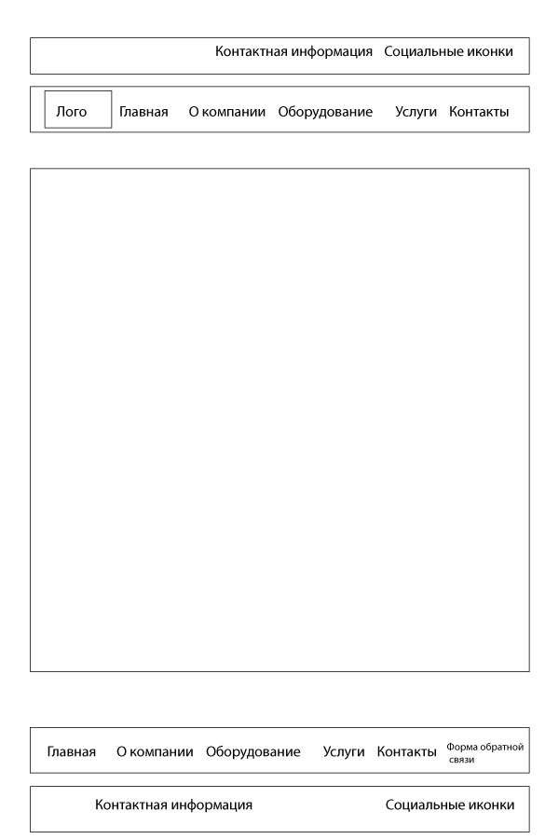Лого

Рисунок 1 – Типовая страница.

        - Главная страница

Главная страница сайта (рисунок 2) должна содержать следующую информацию:

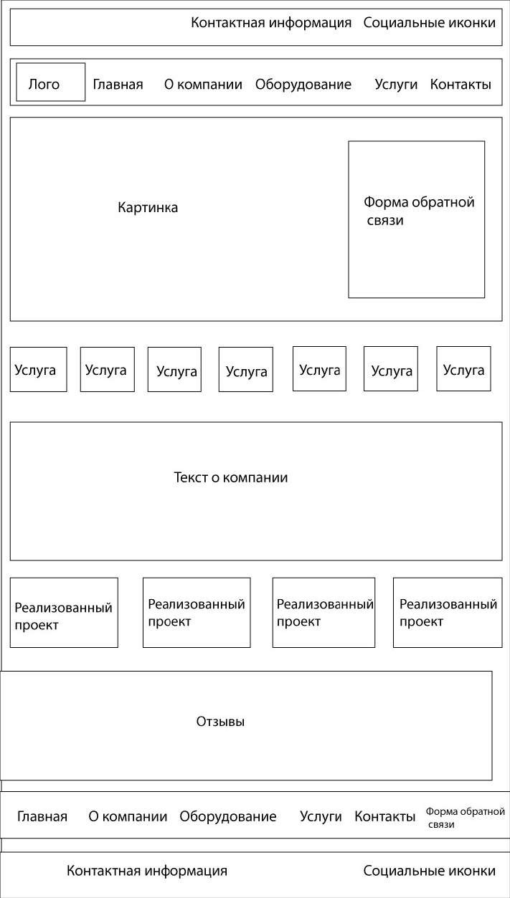
Рисунок 2 – Главная страница.

        - Одностраничный сайт Услуги

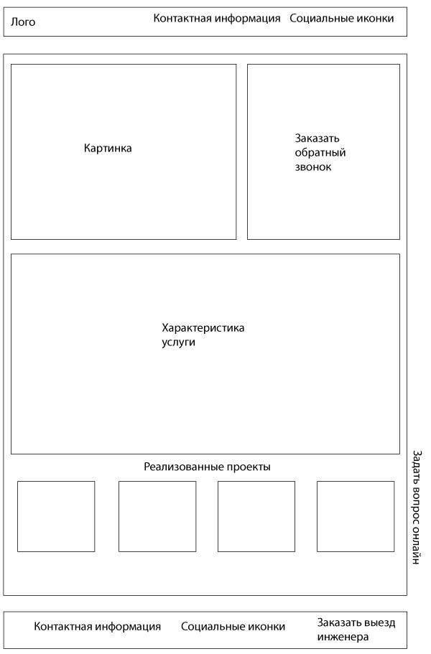

Рисунок 3 – Одностраничный сайт Услуги.

  - Требования к видам обеспечения
    - Требования к информационному обеспечению

      - Требования к хранению данных

Все данные сайта должны храниться в структурированном виде под управлением реляционной СУБД. Исключения составляют файлы данных, предназначенные для просмотра и скачивания (изображения, видео, документы и т.п.). Такие файлы сохраняются в файловой системе, а в БД размещаются ссылки на них.

      - Требования к языкам программирования

Для реализации статических страниц и шаблонов должны использоваться языки XHTML 1.0 и CSS. Исходный код должен разрабатываться в соответствии со стандартами W3C (HTML 4.0).
Для реализации интерактивных элементов клиентской части должны использоваться языки JavaScript.
Для реализации динамических страниц должен использоваться язык PHP.

    - Требования к лингвистическому обеспечению
Сайт должен быть выполнен на русском и английском языках. Должна быть предусмотрена возможность переключения между русским и английским языками на любой из страниц сайта.

    - Требования к программному обеспечению

Программное обеспечение клиентской части должно удовлетворять следующим требованиям:
      - Веб-браузер: Internet Explorer 7.0 и выше, или Firefox 3.5 и выше, или Opera 9.5 и выше, или Safari 3.2.1 и выше, или Chrome 2 и выше;
      - Включенная поддержка javascript, Flash и cookies.

    - Требования к аппаратному обеспечению

Аппаратное обеспечение серверной части должно удовлетворять следующим требованиям:
      - Веб-сервер Apache с модулем MOD_REWRITE;
      - Не менее 500 МБ свободного места на диске.
Аппаратное обеспечение клиентской части должно обеспечивать поддержку программного обеспечения клиентской части, указанного в п. 4.3.3.

5 Состав и содержание работ по созданию сайта
Подробное описание этапов работы по созданию сайта приведено в таблице 1.

Таблица 1. Этапы создания сайта.

№ | Состав и содержание работ
1 | Разработка технического задания
2 | Прототипирование интерфейса
3 | Разработка дизайн-макетов
4 | Адаптивная верстка
5 | Программная часть
6 | Тестирование и внедрение

- Порядок контроля и приемки сайта

  - Виды, состав, объем и методы испытаний
Сдача-приемка выполненных работ должна осуществляться при предъявлении Исполнителем комплектов соответствующих документов и завершаться оформлением акта сдачи-приемки, подписанного Исполнителем и утвержденного Заказчиком.
Испытания сайта проводятся силами Исполнителя.

  - Общие требования к приемке сайта
Приемка сайта должна проводиться приемочной комиссией, в состав которой должны входить представители Заказчика и Исполнителя, в течение трех рабочих дней после завершения работ. Результаты работы комиссии должны оформляться актом, подписанным членами комиссии и утверждённым Заказчиком.

- Требования к составу и содержанию работ по вводу сайта в эксплуатацию
Для создания условий функционирования, при которых гарантируется соответствие создаваемого сайта требованиям настоящего ТЗ и возможность его эффективной работы, в организации Заказчика должен быть проведен определенный комплекс мероприятий.
Для переноса сайта на хостинг необходимо, чтобы параметры хостинга соответствовали требованиям, указанным в пп. 4.3.3 и 4.3.4 настоящего ТЗ. На хостинг переносится программа (сайт), сверстанный шаблон дизайна и структура и наполнение базы данных. Перенос данных осуществляется в течение трех рабочих дней после подписания акта о завершении работ и полной оплаты работ по договору.

